TEST PRÁCTICO ORDENACIÓN + CDU + CATALOGACIÓN + FORMATO MARC

- Un usuario nos solicita información sobre la localización en la estantería de
las obras de Torcuato Luca de Tena.¿A qué signatura le remitiremos?

  - N TOR
  - N DET
  - N LUC
  - N TEN

- ¿En qué número de la CDU localizaremos en las estanterías los libros sobre
test psicotécnicos?
  - 159.98
  - 17.02
  - 376
  - en ninguno

- ¿En qué número de la CDU localizaremos en las estanterías los libros de
programas informáticos?
  - 001
  - 004
  - 159
  - 681.33

- Elige el orden correcto de las siguientes notaciones de la CDU:
1. 37(460)(036)
2. 37:331.5(460)
3. 37:613.88
4. 37
5. 37.015.3
6. 37(460)“1975/...”
  - 1-2-4-3-5-6
  - 4-3-2-5-1-6
  - 4-2-3-1-6-5
  - ninguna es correcta

- ¿Cual de estos números va acompañado de un auxiliar de forma?
  - 34(460)“1975/...”
  - 37.015,3(460)(036)
  - 75 (460.18)
  - los tres

- Cuál sería la ordenación correcta de los siguientes libros de la sección de
literatura:
1. N PLA cue
2. N POE cat
3. N PLA que
4. N PHA cue
5. N PUZ pad
6. N PLA tod
7. N PLA pri
8. N POE esc
  - 4-6-8-1-3-7-2-5
  - 4-7-8-1-3-2-6-5
  - 4-1-7-3-6-2-8-5
  - NINGUNA ES CORRECTA

- ¿Qué auxiliar de tiempo tiene la CDU para representar el siglo III a. C. ?
  - “-001”
  - “-02”
  - “-03”
  - “03 a.C.”

- Cual es la notación en la CDU para Volcanes y erupciones submarinas
  - 351.214
  - 551.214
  - 599.35
  - 613.233

- ¿Cuál es el auxiliar que representa a Castilla y León en la CDU?
  - (046.14)
  - (046.18)
  - (460.14)
  - (460.18)

- ¿Cual anotación de la CDU tiene el orden correcto?
  - 75(460)”16”(075.8) = 111
  - 75(075.8) (460)”16” = 111
  - 75(460)(075.8)”16” = 111
  - 75”16”(460)(075.8) = 111

- Tenemos la siguiente portada: ¿Quién encabeza?

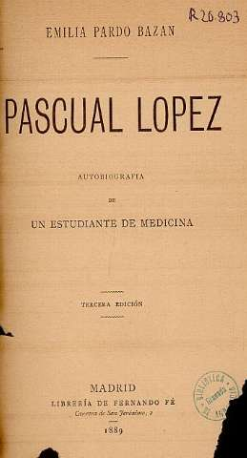 au

  - Emilia Pardo Bazán
  - Pascual Lopez
  - el título
  - yo qué sé

- ¿Tiene subtítulo?:
  - Si. “de un estudiante de medicina”
  - Si. “autobiografía de un estudiante de medicina”
  - Si. “Emilia Pardo Bazán”
  - no tiene

- En el formato MARC donde se consignará que es la tercera edición
  - en el t.245
  - en el t 250
  - en el t 260
  - no se pone

- Cual sería más correcto en cuanto a descripción física
  - [Madrid : Fernando Fé, 1889]
  - Madrid : Fernando Fé, 1889
  - Madrid : Librería de Fernando Fé, 1889
  - Madrid : Librería de Fernando Fé, [1889]

- Tenemos la siguiente portada y el índice: Primera pregunta: ¿Quién encabeza?

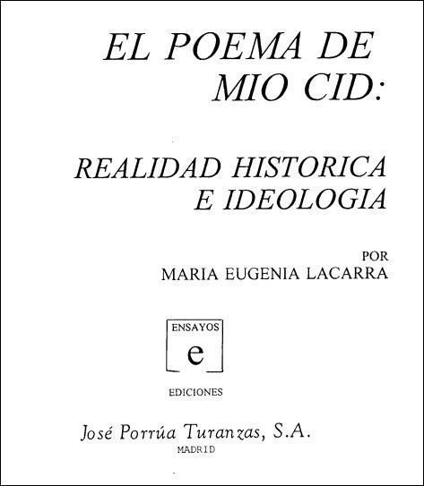

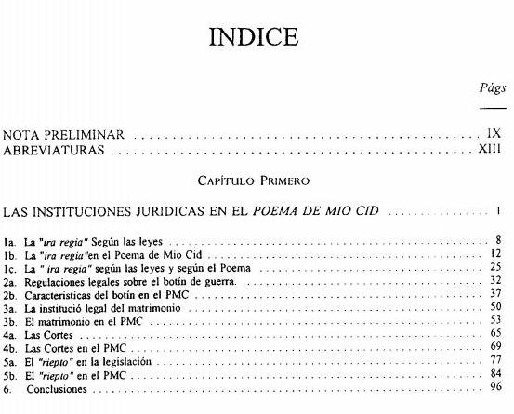
  - El título
  - Maria Eugenia Lacarra
  - José Porrúa
  - El título uniforme

- La palabra “ensayos” que aparece en la portada qué creeis que es:
  - un subtítulo
  - la editorial
  - la serie
  - información complementaria que irá en nota

- En el formato MARC a la hora de rellenar el campo 245
  - Los indicadores serán 0 2 y se rellenarán los campos $a, $b y $c
  - Los indicadores serán 1 2 y se rellenarán los campos $a, y $c
  - Los indicadores serán 0 3 y se rellenaran los subcampos $a, y $c
  - Los indicadores serán 1 3 y se rellenaran los subcampos $a, $b y $c

- Si no tenemos fecha de publicación… ¿qué será más correcto poner?
  - [s.n.]
  - [s.l.]
  - [19__?]
  - ninguna es correcta

- Si tuviera serie en que campo se consignará en el formato MARC
  - en un campo que empezara por 1XX
  - en un campo que empezara por 2XX
  - en un campo que empezara por 3XX
  - en un campo que empezara por 4XX

- Tenemos el siguiente documento:

Contraportada y portada:
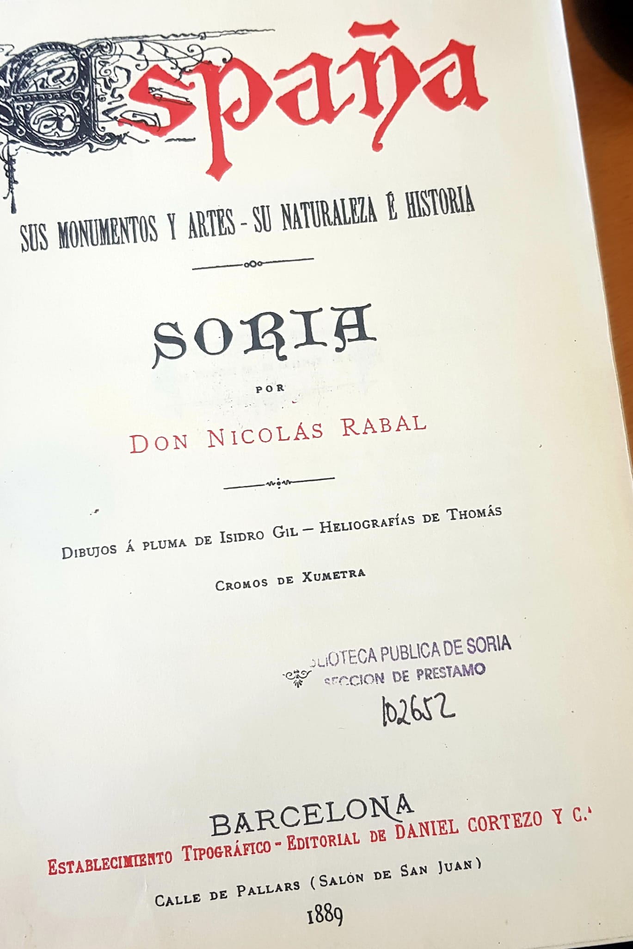

¿Dónde habrá que poner dentro del formato MARC que este libro es una reproducción facsímil?
  - t530
  - t534
  - t650
  - t655
- ¿Que habrá de consignarse en el campo de Publicación?
  - $aValencia : $bLibrerías París-Valencia, Servicio de Reproducción de Libros, $cD.L. 1994.
  - $aBarcelona: $bDaniel Cortezo, $c1889.
  - [$aBarcelona: $bDaniel Cortezo, $c1889] ($aValencia : $bLibrerías París-Valencia, Servicio de Reproducción de Libros, $cD.L. 1994)
  - [$aValencia : $bLibrerías París-Valencia, Servicio de Reproducción de Libros, $c 1994].

- Sabemos que Nicolás Rabal vivió entre 1840 y 1898 aunque no lo pone en el documento. Donde se consignará este dato dentro del formato MARC 21?
  - t100, subcampo $b
  - t100, subcampo $d
  - t500, subcampo $a
  - t.534 subcampo $p

- Tenemos la siguiente portada y contraportada. ¿Quién encabeza este documento?
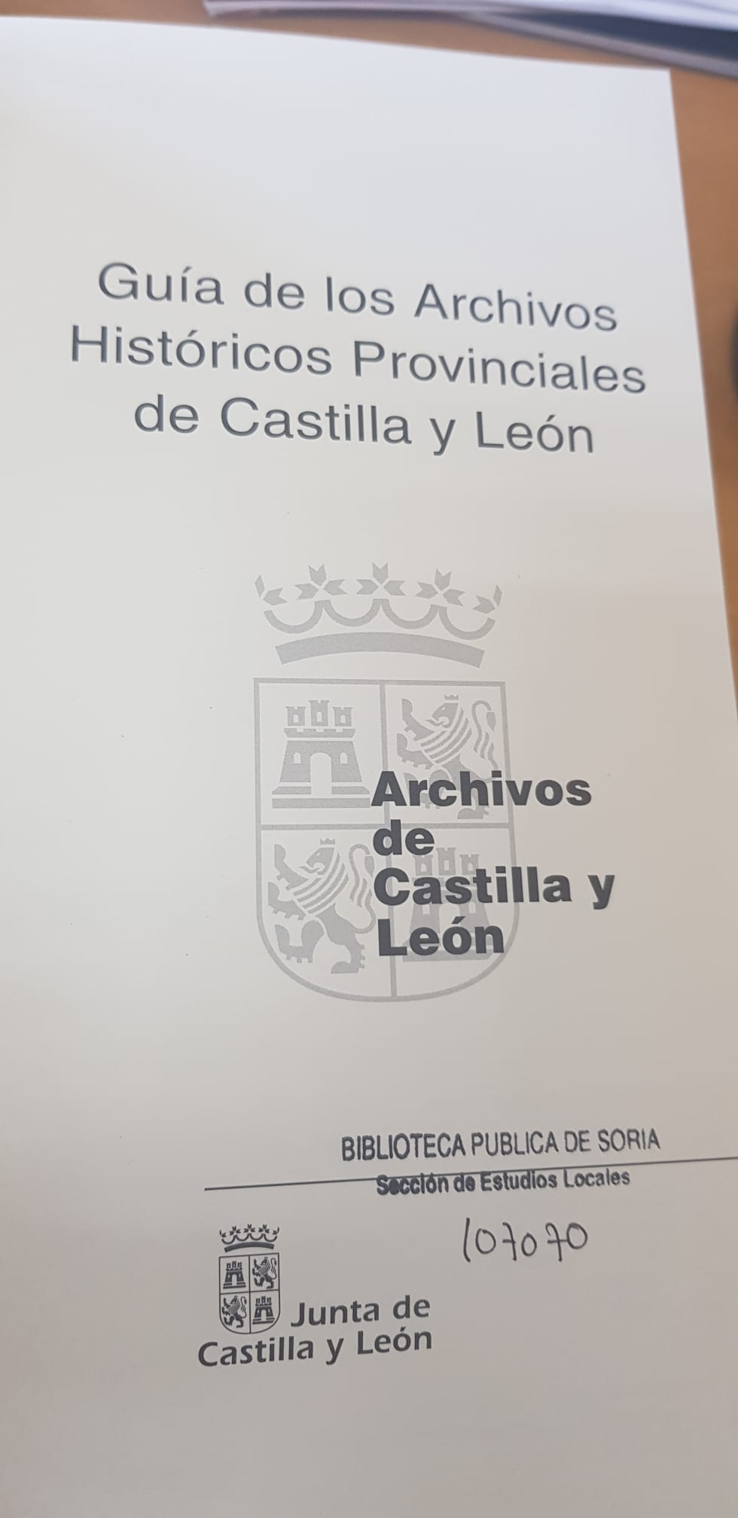
  - Luis Miguel Rodríguez Alfame
  - El archivo histórico de Ávila que es el primero por orden alfabético
  - Los archivos de Castilla y León
  - el título
- ¿Quién se consignará como editor de este documento?
  - Servicio de Archivos, Bibliotecas y Mueos
  - Dirección general de Patrimonio y Promoción cultural
  - Junta
  - las tres se colocan, ya que las dos primeras son subordinadas de la tercera

- Tenemos que catalogar este documento. Portada
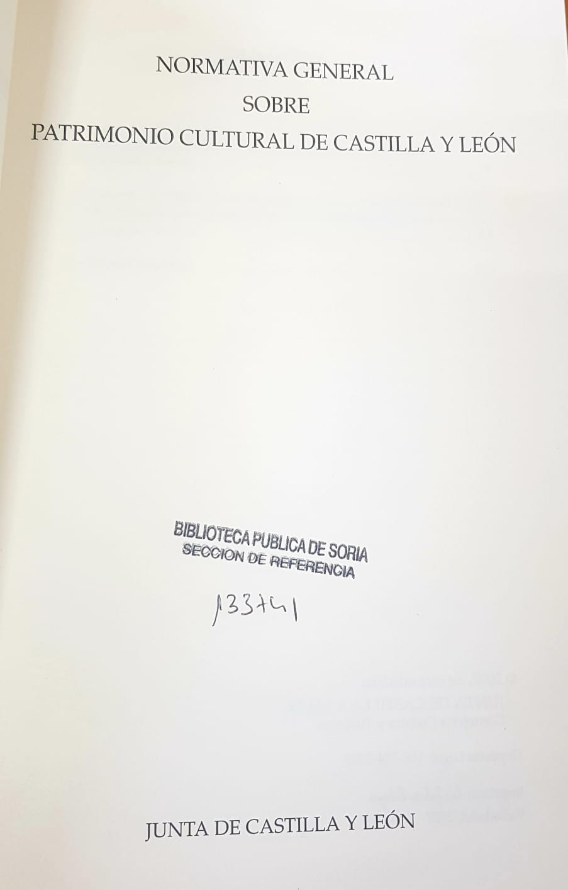

Contraportada

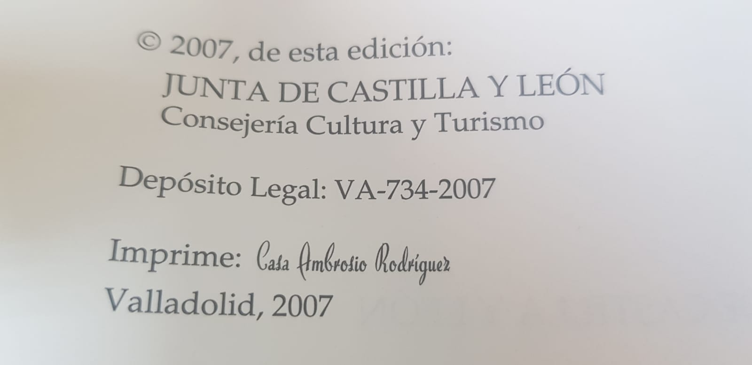

¿Quién encabeza?
  - El título
  - España y luego se pone un título uniforme: Leyes, etc de Patrimonio cultural
  - Castilla y León y luego se pone un título uniforme: Leyes, etc de Patrimonio cultural
  - La Junta de Castilla y León

- ¿Qué se pondrá en el área de publicación?
  - $a[Casatilla y León] : $bConsejería de Cultura y Turismo, $c2007
  - $a[Valladolid] : $bConsejería de Cultura y Turismo, $c[2007]
  - $aValladolid : $bJunta, Consejería de Cultura y Turismo, $c[2007]
  - $aValladolid : $bCasa Ambrosio Rodríguez, $c2007

- Suponiendo que efectivamente precise un título uniforme… ¿en qué etiqueta se colocaría?
  - t130
  - t240
  - t243
  - t245

